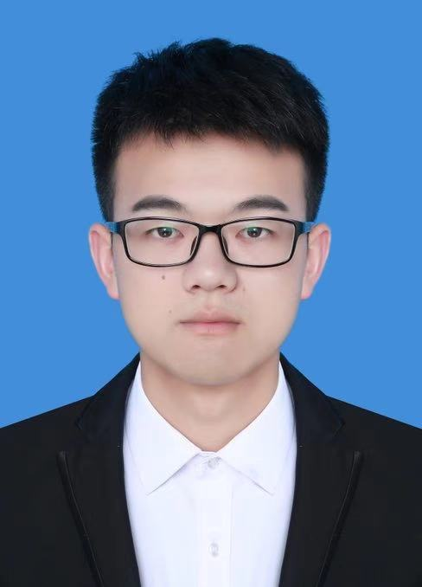

陆亮亮

出生年月：1997年6月 联系方式：15051063277
在读院校：华中科技大学（硕士） 电子邮箱：M201972594@hust.edu.cn

教育背景

2019.09-至今 华中科技大学（985） 控制科学与工程 全日制学术型硕士在读（保研）
2015.09-2019.07 南京师范大学（211） 电气工程及其自动化 全日制本科
专业技能

 熟练掌握C++和C编程语言使用；  了解python脚本语言使用
 熟悉git开发管理工具；  熟悉机器人操作系统ROS开发
 熟悉stm32及gd32等微处理器开发
比赛经历

 2020.12 2020促进金砖工业创新合作大赛 亚军
 2020.08 第十五届研究生电子设计大赛 华中赛区三等奖
 2018.08 第十三届全国大学生智能汽车竞赛 全国冠军
 2018.07 第十三届全国大学生智能汽车竞赛 华东赛区冠军
 2017.07 第十二届全国大学生智能汽车竞赛 华东赛区三等奖
荣誉奖励

 英语四级595分、六级483分  校三好学生、优秀志愿者、优秀团员、暑期社会实践先进个人
 华中科技大学：学业奖学金一等奖；南京师范大学：南瑞奖学金、优秀学生奖学金一等奖多次、金智奖学金
 本科：加权平均分 86.39，专业排名3/89硕士： 加权平均分 88.27
科研经历

 2020.11-至今 基于ROS的机械臂系统开发
 机械臂的视觉系统设计，包含标定算法、目标的识别检测；
 机械臂夹爪VPG抓取策略研究；
 2020.06-2020.09 基于RISC-V处理器的智能家居控制系统设计与实现
完成底层传感器数据采集，以及操作PWM控制电动窗帘等；
 经ESP8266接入阿里云，并开发一款微信小程序从远端监控，实现端云互通；
 2019.10-2020.05 基于ROS的全向移动小车开发
 完成系统底层的嵌入式运动控制设计,包含速度闭环控制、运动学建模等；
 完成系统底层传感器各接口通信设计，与树莓派之间的数据通信以及其他辅助测试；
 2019.09-2020.11 以第一作者发表EI会议论文一篇，参与发表EI会议论文两篇
实习经历

 2021.03-2021.05 华为武汉研究所 通用软件开发实习生
 完成等多个单板的测试；CQI整改，提交代码0.7k；
 处理多张问题单，主要涉及安全增强方面；
 2020.10-2021.03 武汉精锋微控科技有限公司 机械臂开发实习生
 完成机械臂无序分拣抓取的软件需求，包含仿真与实物测试；
 设计机械臂相机标定的上位机开发应用，包含九点标定和空间三维标定；
 2019.12-2020.03 芯来科技（武汉）有限公司 嵌入式软件实习生
 完成RVSTAR开发板中断、串口、I2C、SPI等demo开发设计以及相应技术文档的编写；
 协助完成自平衡小车的软件设计，包含mpu6050的通信设计；

